Ошибки и помехи общения
Что можно и нужно в общении с детьми:
- Создание атмосферы покоя, доверия, безопасности, предпочтение требовательности безразличию, свободы – запретам, тепла в отношениях – отчужденности;
- Снятие авторитарных позиций в общении с детьми – директивный стиль общения в семье недопустим
- Формирование навыков общения по принципу открытости, доверительности.
- Разрешение им использовать собственный опыт.
- Приход к совместному видению ситуации, ее возможного исхода.
- Понимание, что ребенок в любом возрасте – не объект воспитательных воздействий, а союзник.
- Принятие факта, что дети тоже оказывают воспитывающее воздействие на самих родителей;
- Сначала спрашивайте «Что», а потом «Зачем и почему»; поощряйте в ребенке стремление самому задавать себе эти вопросы.
- Поощряйте любопытство, любознательность и воображение вашего ребенка.
- Заботьтесь о том, чтобы у ребенка были новые впечатления, о которых он мог бы рассказать.
- Проявляйте интерес к тому, что ребенку нравится делать (рисовать, лепить, коллекционировать и т.д.); играйте в разные игры.
- Необходимо, чтобы у ребенка были постоянные семейные обязанности.
- Будьте примером для ребенка во всех делах.
Чем больше внимания и заботы получает ребенок, тем интереснее ему с вами общаться. И чем искренне и сердечнее будете общаться с ребенком, тем лучше будете понимать Вас, своих родителей

Что может помешать гармоничным отношениям в семье?
- Безапелляционность суждений, неумение признавать свои ошибки.
- Решение проблем за других.
- Уход от проблемы, переход на обсуждение второстепенных мелочей.
- поиски виновного, а не решение проблем.
- Монолог вместо диалога.
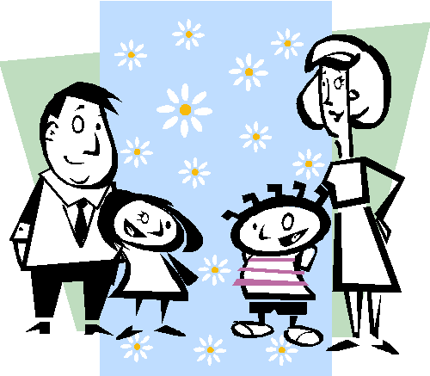
- Создание «барьеров общения»: приказы, предупреждения, угрозы.
- Начинать общение с критики, несогласия, осуждения.
Как нужно говорить, чтобы вас правильно понимали?
- Рассказывайте о своих чувствах и переживаниях «здесь и сейчас», при этом внимательно слушайте собеседника;
- Выражайте свои чувства по отношению к собеседнику, не сравнивая его с другими.
- Обдумывайте указания, распоряжения, прежде чем их дать.
- Не используйте непонятные слова.
- Говорите четко, ясно, контролируйте свои мысли.
- Не забывайте завершить беседу позитивно, с оптимизмом.

